**樟樹國際實創高級中等學校 交通表**

**若搭乘火車，在汐科北站下車，到大同路一段515巷，靠左走，到大龍賣場，右轉，沿著樟樹一路走，走至樟樹一路133巷，左轉，直走。即可到達本校。**

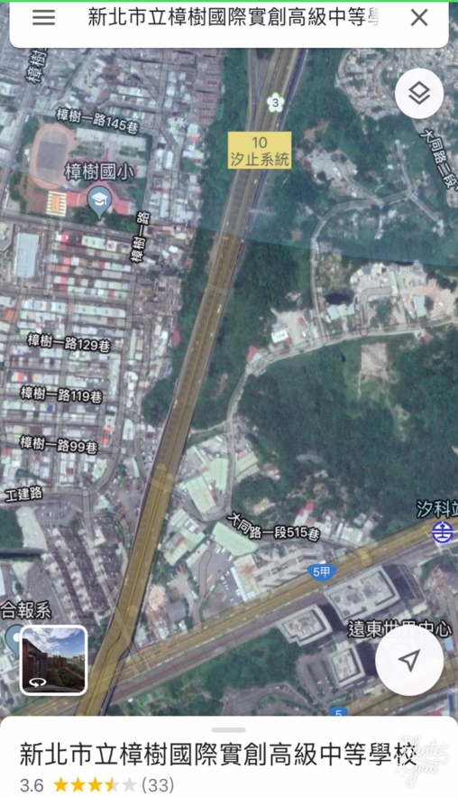

**若住大汐止的同學，可在汐止火車站搭乘公車711，至樟樹國中站下車，再步行約3分鐘，即可到達本校。**

**若是搭乘捷運的同學，搭捷運至南港展覽館站，從6號出口出來，可搭乘公車藍39，藍23，往汐止方向。再步行約3至4分，即可到達本校。**

**搭乘 藍39 下車處為:樟樹國中站**

**搭乘 藍23 下車處為:樟樹國小站**